**诺音曼推出五款全新KH系列低音监听音箱**

为立体声、环绕声及沉浸式监听系统带来精准低频重现

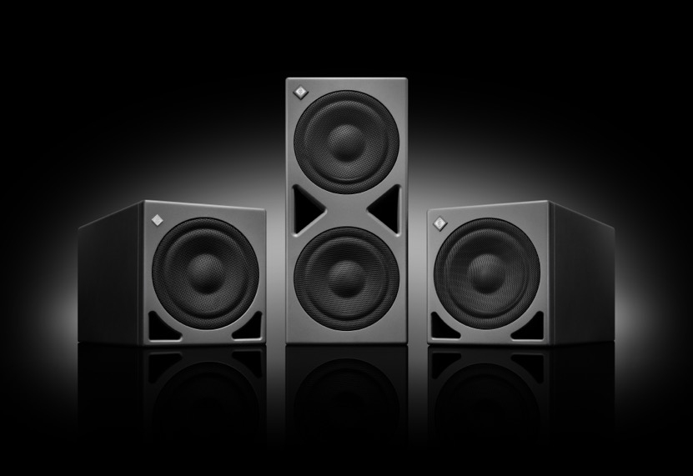

***柏林，2025年9月11日——*德国专业音频品牌诺音曼（Neumann）欣然宣布在其备受赞誉的KH系列中推出五款由DSP驱动的全新低音监听音箱：KH 805 II、KH 810 II 和 KH 870 II 以及音频网络（AoIP）版本 KH 810 II AES67 和 KH 870 II AES67。凭借高声压级表现，这些低音监听音箱为立体声、环绕声及沉浸式音频工作流程带来无与伦比的精准度、强大能量和灵活性。**

“随着沉浸式音频成为音乐制作、后期制作和广播的新标准，可靠的监听比以往任何时候都更加重要，”诺音曼首席执行官Yasmine Riechers表示。“我们全新的KH低音监听音箱为各种规模的录音棚和不同格式——从立体声到环绕声及沉浸式系统——提供可扩展的解决方案，并能与模拟及配备DSP的KH监听音箱无缝集成。”

**更强动力 & 多声道低频管理**

Ein Bild, das Elektronik, Lautsprecher, Subwoofer, Audiogeräte enthält.
在KH 750 DSP的成功基础上，[**KH 805 II**](https://www.neumann.com/zh-cn/products/monitors/kh-805-ii)提供约两倍的输出功率，带来更大的动态余量和低频表现力，是搭载了诺音曼KH 120 II、KH 150 或 KH 310 监听音箱的立体声系统的理想选择。

Ein Bild, das Elektronik, Lautsprecher, Subwoofer, Audiogeräte enthält.

[**KH 810 II**](https://www.neumann.com/zh-cn/products/monitors/kh-810-ii)新增多声道低频管理功能，支持高达7.1.4的系统配置，非常适合沉浸式音频制作。它采用与KH 805 II相同的声学设计，并支持最多十一只录音棚监听音箱的低频管理。

Ein Bild, das Elektronik, Lautsprecher, Subwoofer, Audiogeräte enthält.

KH系列旗舰款**[KH 870 II](https://www.neumann.com/zh-cn/products/monitors/kh-870-ii)**不仅拥有与KH 810 II相同的多声道功能，还能提供两倍于KH 810 II的输出功率。KH 870 II专为大空间和高需求应用打造，完美适配KH 420等大尺寸监听音箱。

**两款AES67版本，支持AoIP工作流程**

[**KH 810 II AES67**](https://www.neumann.com/zh-cn/products/monitors/kh-810-ii-aes67)和[**KH 870 II AES67**](https://www.neumann.com/zh-cn/products/monitors/kh-870-ii-aes67)能够无缝集成至现代广播及网络化音频环境。支持12路AES67输入通道，全面兼容ST 2110、ST 2022-7冗余协议、RAVENNA®、NMOS及DANTE®流媒体标准，赋予设备长期灵活性与完整的系统集成能力。

**DSP强大性能与MA 1集成**

所有全新KH低音监听音箱均搭载诺音曼先进的DSP引擎，支持通过[MA 1监听音箱自动校准系统](https://www.neumann.com/zh-cn/products/monitor-accessories/ma-1)（需单独购买）实现无缝系统调校，使用户可以优化整体监听设置（包括模拟KH监听音箱），实现房间声学和相位的一致性。

KH低音监听音箱的低频延伸至16Hz，为要求严格的混音和母带制作提供所需的清晰度与精准控制。

**完善的低音监听音箱系列**

随着新型号的加入，诺音曼现已推出完整的DSP低音监听音箱系列——从紧凑型KH 750 DSP到强大的KH 870 II——全面满足音乐制作、剪辑、后期制作、配乐、混音及母带处理中，从立体声到沉浸式音频的所有监听需求。所有型号均支持最低16Hz的听觉阈值，与诺音曼录音棚监听音箱共同打造全频段参考级音质。

“我们的全新低音监听音箱相比前代产品取得了显著进步，失真和端口噪声大幅降低，”产品负责人Stephan Mauer表示。“值得一提的是，它们既可以与模拟的KH系列录音棚监听音箱组合使用，也兼容配备DSP的KH系列监听音箱，是升级现有立体声系统和/或扩展至沉浸式监听的理想之选。同时，通过MA 1，整个系统还可实现精准的房间声学校准，彻底告别低频调试的盲听猜测。”

欲了解更多信息，请访问：[www.neumann.com](http://www.neumann.com/)

**关于诺音曼**

Georg Neumann GmbH，称为“Neumann.Berlin”（诺音曼），是全球领先的录音棚级音频设备制造商，打造了许多富有盛名的传奇麦克风，如U 47, M 49, U 67和U 87。诺音曼成立于1928年，凭借技术创新屡获国际大奖。自2010年起，在传奇扬声器创新品牌Klein + Hummel的产品基础上，诺音曼将其在电声换能器领域的专长扩展到录音棚监听音箱市场。首支诺音曼录音棚监听耳机于2019年面世。自2022年以来，诺音曼越来越关注为现场音频提供参考级解决方案。随着首款音频接口MT 48的推出，以及其革新性转换器技术，诺音曼现可提供拾取和传递最佳声音所需的所有必要技术。Georg Neumann GmbH于1991年并入森海塞尔集团，通过森海塞尔的子公司和长期贸易伙伴网络进行全球销售。[www.neumann.com](http://www.neumann.com/)

**大中华区新闻联系人**

顾彦多 Ivy

ivy.gu@sennheiser.com

T +86-13810674317